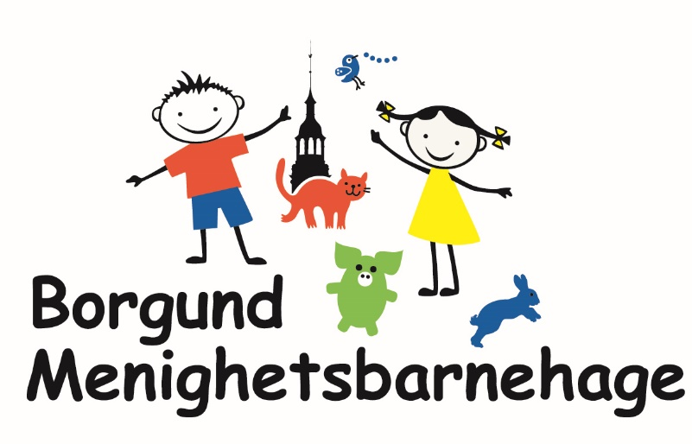

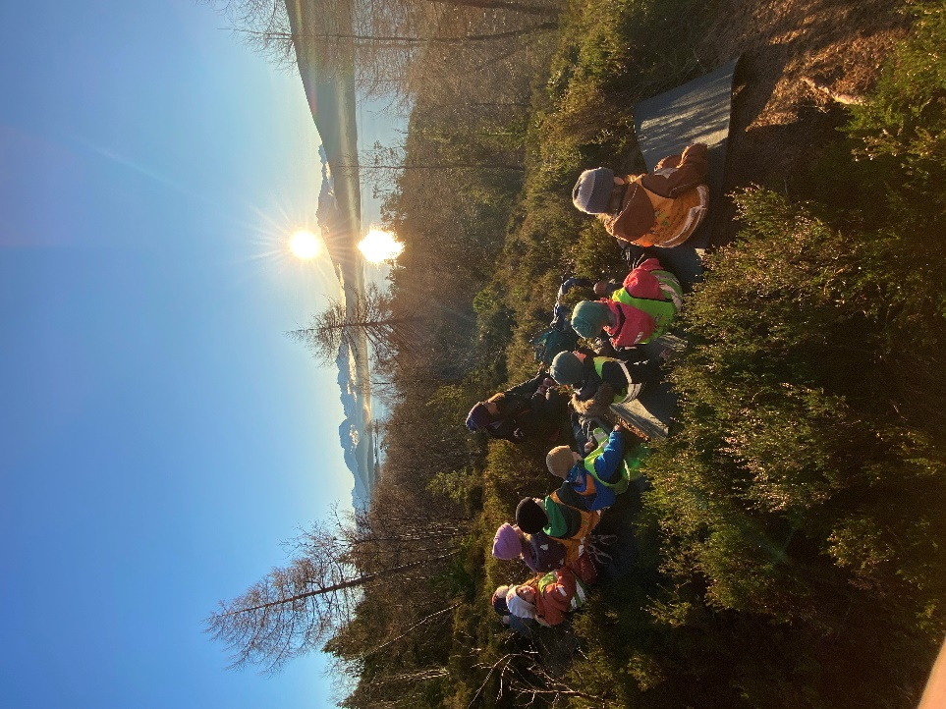

INFORMASJONSHEFTE 2025/2026

Innhold
VELKOMMEN 3
Hva er en barnehage? 3
FAKTA OM BORGUND MENIGHETSBARNEHAGE 4
Adresse/kontakt: 4
Åpningstid 4
Barnehagen har 5 planleggingsdager for personalet inneværende barnehageår: 4
Gruppeinndeling 4
Personalressurs 5
Ansatte 2025-2026 5
Ny i barnehagen 6
INFORMASJON OG SAMARBEID 7
Samarbeid hjem – barnehage 8
Informasjon 8
Andre samarbeidspartnere 8
SIKKERHET OG ANSVAR 7
Forsikringer 7
HMS 7
Hente- og bringesituasjoner 7
Daglig registrering av barna 7
Ansvar for barn under arrangementer 7
Porter 7
ANDRE VIKTIGE OPPLYSNINGER 8
Sykdom og smittevern 8
Ferier, fravær og åpningstider 8
Dagsrytme 8
Måltider 8
Leker 9
Bursdagsfeiring 9
Fotografering 9
Dugnad 9
Klær og merking av klær 9
Liste over klær og utstyr som barnet trenger gjennom året: 9
Satser på foreldrebetaling 10

VELKOMMEN
Vi ønsker barn og foreldre velkommen til Borgund Menighetsbarnehage.
Dette informasjonsheftet gir vi ut til alle foreldre. Her vil dere finne nyttig informasjon om barnehagen. Heftet kan dere også finne på barnehagens hjemmeside.

Hva er en barnehage?
En barnehage er en godkjent pedagogisk tilrettelagt virksomhet for barn i førskolealder. Barnehagen skal være et supplement til hjemmet. Virksomheten skal sikre barn omsorg og støtte dem i sin utvikling. I barnehagen får barna utfolde seg innenfor trygge rammer sammen med jevnaldrende, og de får oppleve fellesskap med andre utenfor sin egen familie.

Borgund Menighetsbarnehage styres av en rekke lover og forskrifter. De viktigste er:
Barnehageloven.
Rammeplan for barnehagen.
Strategiplan for kvalitet og barnehagestruktur i Ålesund Kommune.
Arbeidsmiljøloven.

FAKTA OM BORGUND MENIGHETSBARNEHAGE

Adresse/kontakt:
Borgund Menighetsbarnehage
Borgundgavlen 51
6015 Ålesund

Telefon avdeling: 46 50 54 30
Telefon kontor: 40 19 80 68
E-post: borgund.barnehage@kyrkja.alesund.no
Hjemmeside: www.borgundmenighets.barnehage.no
Eier: Borgund Sokneråd

Styrer: Solveig Lervik

Åpningstid
Mandag til fredag kl. 0715 – 1645.
Barnehagen holder stengt i romjulen og 2 uker i juli. Vi holder åpent hverdagene i påsken med forbehold om minst fem påmeldte barn. Onsdag før skjærtorsdag stenger barnehagen kl. 12.00.

Barnehagen har 5 planleggingsdager for personalet inneværende barnehageår:

Gruppeinndeling
Barnehageåret 2025/2026 er det 23 barn i barnehagen. Barnehagen er en en-avdelingsbarnehage men vi gjennomfører alderstilpassede aktiviteter i kjernetiden. Barna er da delt inn i grupper etter alder:
Krabbene 0-2 år Blåfiskene 3-4 år
Sandloppene 4-5 år Flyndrefantene 5-6 år

Personalressurs
Barnehageåret 2025/2026 har vi 6 årsverk i grunnbemanning og en styrerressurs på 0,7 stilling.
Grunnbemanningen i barnehagen skal samsvare antall barnehageplasser, og kan derfor variere fra år til år. Periodevis har barnehagen ekstra ressurser i forbindelse med tilrettelegging eller spesialpedagogiske tiltak.
Personalet, også vikarer, skriver under på skjema for taushetsplikt ifølge Lov om barnehager § 44.
Det kreves også at det fremlegges gyldig politiattest ifølge Lov om barnehager § 30.

Ansatte 2025-2026
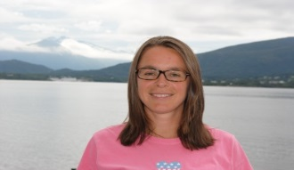 | 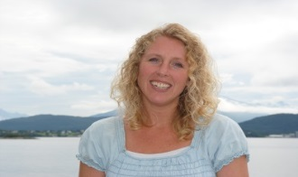 |  | 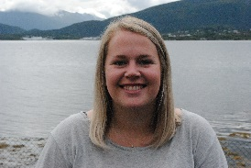 |  | 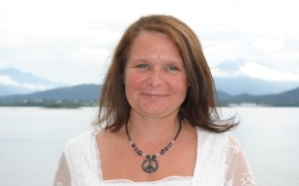
Liv Stensøe  Pedagogisk leder 100% |  | Beate Berge-Aam  Barneveileder 80% |  | Kristin Bjørdal  Pedagogisk leder 100% | Vanja Karlsvik  Barneveileder 100%
 |  |  |  |  | 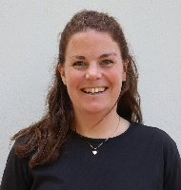
Hans-Edvin Henriksen  Barnehagelærer 100% |  | Jayanitha Sæther  Barneveileder 60% |  | Jonas Seehusen Karlsbakk  Barneveileder 100% | Solveig Lervik  Styrer 100%

Ny i barnehagen
Alle nye barn og foreldre får et velkomstbrev fra barnehagen. Her vil det blant annet stå litt om tilvenning og hvordan det er å være ny i barnehagen. Det gjennomføres en første samtale med alle nye foreldre i forbindelse med oppstart. Opplysninger om barnet og familieforhold som er av relevans for barnehagen tas opp her.

Skjema som fylles ut ved oppstart:
- Egenerklæring om barnets helse
- Informasjon til barnehagen
Her noteres informasjon om barnet og dets foreldre (navn, adresse, telefonnummer m.m.). I tillegg opplyses det om andre kontaktpersoner nær barnet som barnehagen bør kjenne til, og som eventuelt kan kontaktes ved behov.
- Samtykkeerklæring for foto, video og film
Dokumentasjon er viktig i barnehagen, og i den forbindelse bruker vi foto og film som et verktøy. Foresatte må samtykke for at barnehagen skal kunne ta bilder av barna, og for at de evt. skal kunne brukes f.eks. på hjemmesiden, som illustrasjon i planer m.m.
- Samtykkeerklæring hverdagssituasjoner
Foresatte må samtykke om deres barn skal være med på turer som krever transport i buss/bil, kan være med til sjøen eller stå oppført på lister som deles med andre foresatte.

INFORMASJON OG SAMARBEID

Samarbeid hjem – barnehage
I barnehageloven § 1 står det at «barnehagen skal gi barn under opplæringspliktig alder gode utviklings- og aktivitetsmuligheter i nær forståelse og samarbeid med barnas hjem».

Et godt samarbeid mellom barnehage og hjem legger grunnlaget for at barnet får en god dag, både i og utenfor barnehagen. For at samarbeidet skal fungere optimalt, må forholdet mellom partene være preget av åpen og gjensidig kommunikasjon.
I en travel hverdag er det viktig å informere hverandre, gi råd og støtte hverandre og være åpen om ting som har betydning for barnet. Det være seg hvordan dagen/helga har vært, hvordan man generelt har det, status (eks. endringer i familien), idéer, tilbakemeldinger m.m.

Informasjon
Informasjon er viktig. Nedenfor er det satt opp hvilke informasjonskanaler som finnes i barnehagen. Det er viktig å lese all informasjon barnehagen kommer med.
- Brev med informasjon til nye foreldre – informasjon om tilvenning, organisering, vedtekter, skjema til utfylling og praktiske opplysninger.
- Informasjonshefte deles ut til alle nye foreldre.
- Årsplan utarbeides hvert år. Denne inneholder informasjon om barnehagens pedagogiske arbeid, forutsetninger og satsningsområder. Årsplan er godkjent av samarbeidsutvalget.
- Årsplan for førskolegruppen med informasjon om aktiviteter i barnehagen samt informasjon om overgang barnehage/skole.
- Månedsplaner som gir en oversikt over planlagte aktiviteter.
- Månedsbrev inneholder bilder og informasjon fra måneden som har gått.
- Informasjon mellom barnehage og hjem i hente- og bringesituasjoner.
- Oppstartsamtaler blir gjennomført med nye foreldre i tilvenningsperioden.
- Foreldresamtaler blir gjennomført opptil 2 ganger i året, eller ved behov.
- Foreldremøte blir avholdt 1-2 ganger i året.
- Samarbeidsutvalget (SU) består av representanter fra foreldregruppen, eier og ansatte i barnehagen.
- Foreldrerådet består av alle foreldrene i barnehagen.

Andre samarbeidspartnere
- Barnehagen samarbeider med Borgund menighet. Vi er med på enkelte arrangement i regi av menigheten, og ansatte fra menigheten har ukentlig bibelsamling i barnehagen.
- Barnehagen har god tilknytning til Borgund Dyreklubb, og vi er der på besøk flere ganger i uken. Barnehagen har ansvar for foring av grisene.
- Vi har også samarbeid med hjelpetjenestene i kommunen; PPT, BUP, Helsestasjoner, Barnevernet og Småbarnsteamet. Disse samarbeider vi med etter behov.
- Skolen, andre barnehager, Borgundheimen og Biblioteket er instanser som vi samarbeider med.

SIKKERHET OG ANSVAR

Forsikringer
Alle barna som går i barnehagen, er forsikret i den tiden de er i barnehagen. Dette gjelder all aktivitet både innenfor og utenfor barnehagens område, også når vi er på tur i regi av barnehagen.

HMS
Barnehagen bruker «Barn-nett» i sitt HMS-arbeid. Dette er et komplett HMS-verktøy som er tilpasset barnehager. Ved bruk at dette verktøyet er barnehagen sikret å oppfylle alle krav til helse, miljø og sikkerhet som stilles.

Hente- og bringesituasjoner
Barnehagen har ansvaret for barnet fra foreldrene forlater det til det blir hentet. Personalet skal til enhver tid vite hvilke barn de er ansvarlige for. Barna må derfor ikke leveres eller hentes uten at personalet får beskjed.

Hvis andre personer enn de foreldrene har oppgitt som hentepersoner skal hente barnet, skal barnehagen ha beskjed om dette. Hvis vi ikke har fått beskjed, vil barnet bli holdt tilbake i barnehagen.

Daglig registrering av barna
Barnehagen bruker digitalt systemet som heter Barn-nett a-easy, med tilhørende app kalt ebarnehage, for registrering og telling av barna. Barna registreres inn når de kommer om morgenen og sjekkes ut når de blir hentet. Gjennom dagen registreres det til enhver tid hvilken gruppe barna er på.
Alle barna registreres ca. hvert 15. minutt gjennom hele dagen, uansett om de er inne i barnehagen, ute eller på tur.

Det blir skrevet jevnlig logg med bilder, slik at dere foreldre kan samtale rundt hva barnet har gjort i barnehagen. Alle bilder som blir lagt i loggen er anonymisert og etter godkjenninger som blir gitt av foreldre ved oppstart i barnehagen. Bildene blir liggende en mnd. før de blir slettet.

Ansvar for barn under arrangementer
Under arrangementer i regi av barnehagen hvor foreldrene er tilstede, har foreldre/foresatte ansvar for egne barn.

Porter
Det er veldig viktig at portene til barnehagen blir lukket. Barna skal ikke gå utenfor portene uten følge av en voksen. De skal heller ikke klatre på eller forsøke å åpne portene selv.

ANDRE VIKTIGE OPPLYSNINGER

Sykdom og smittevern
Barnehagen følger retningslinjene til Folkehelseinstituttet, og får jevnlige oppdateringer.
Når barn er syke med feber eller har svekket allmenntilstand, skal de være hjemme.
Ved oppkast og diare skal barna være hjemme i 48 timer etter siste gang de kastet opp/hadde løs avføring.
Det er vårt ansvar å ha fokus på barnet og hva som er barnets beste i barnehagen. Dagene i barnehagen kan til tider være krevende for små barn, og det kan ta lenger tid å bli frisk dersom de kommer for tidlig tilbake til barnehagen.
Vi har også et ansvar for smittevern og begrensning av smitte. Ved sykdom og fravær har barnehagen og foreldrene et gjensidig orienteringsansvar. Blir barn syk i barnehagen vil foreldrene bli kontaktet, barnet skal da hentes.
Helsestasjonen og Kommuneoverlegen melder til barnehagen om alvorlige sykdommer og epidemier.

Ferier, fravær og åpningstider
Barnehagens åpningstid er kl. 0715 – 1645. Barnehagen har kjernetid i tidsrommet kl. 0930 – 1430. Hvis barnet ditt kommer sent eller blir hentet tidlig ønsker vi beskjed om dette. Skal barnet ha fri eller er sykt, ønsker vi beskjed om dette pr. telefon innen kl. 0900. Dette er på grunn av avvikling av turer og aktiviteter.
I henhold til våre vedtekter skal barna ha 4 uker ferie i året, og minimum 3 av disse ukene skal tas ut som sammenhengende ferie om sommeren. Barnehagen holder stengt 2 uker i juli.

Dagsrytme
07.15 : Barnehagen åpner
08.00 : Frokost (avsluttes ca. 08.30)
09.30 : Turer og aktiviteter starter
11.15 : Formiddagsmat
11.45 : Sovetid
12.15 : Turer, aktiviteter og frilek
14.15 : Fruktmåltid
14.30 : Frilek
16.45 : Barnehagen stenger

Måltider
Vi legger vekt på at barna skal spise sunn og næringsrik mat i barnehagen. Barna får servert tre måltider om dagen. Frokosten består av ferdig påsmurte brødskiver og melk som drikke. Til formiddagsmaten serveres det brødmat tre dager i uken og varmmat to dager i uken. Vi har et variert utvalg av pålegg bestående av både fisk, kjøtt, meieriprodukter og grønnsaker. I tillegg får barna melk. Ettermiddagsmåltidet består av brødskiver/knekkebrød med pålegg eller biola med havregryn, frukt og vann.

Leker
Vi ønsker ikke at barna har med egne leker, kostymer eller leker/unødvendig mye hårklemmer/strikker som er vanskelig å merke til barnehagen. Unntaket her er bøker, CD/lydbøker og kosedyr ved soving.

Bursdagsfeiring
Vi feirer bursdager i barnehagen ved å lage bursdagskrone, synge bursdagssang, fortelle eventyr valgt av bursdagsbarnet og ha bursdagssamling. De yngste barna feirer med smoothie eller fruktsalat, mens de eldste barna får velge hva som skal serveres til lunsj denne dagen.

Fotografering
Barnehagen forsøker å samle alle barna i barnehagen på ett fellesfoto en gang i året.

Dugnad
Det er 10 timer dugnad pr familie pr år.

Klær og merking av klær
Det er viktig at alle klær, sko og annet utstyr er godt merket med barnets navn. På denne måten unngår vi at klær blir borte, og samtidig letter det arbeidet til personalet.
Her ved kysten kan vi ikke kle oss etter årstidene, men kun etter dagens vær. Barna må derfor ha klær nok til å kunne skifte 2 ganger pr. dag (fra innerst til ytterst).
Barn vokser gjerne i rykk og napp. Sjekk jevnlig at klær og fottøy passer til barnet.
Klær og sko blir våte og skitne, og det er derfor viktig at dere regelmessig sjekker dette.
Det er foreldrenes ansvar å holde orden på barnas garderobeplasser.

Liste over klær og utstyr som barnet trenger gjennom året:
- Regntøy og støvler
- Dress (både med og uten fôr)
- Ytterjakke som tåler bruken i barnehagen
- Ull- eller fleecebukse
- Ull- eller fleecegenser
- Hals
- Lue (tykkelse etter været)
- Ullsokker
- Votter (varme) og regnvotter
- Utesko etter været
- Varme vintersko
- Cherrox/gummistøvler med fôr
- 2 ekstra klesskift; undertøy, sokker, strømpebukse, trøye/t-skjorte, genser og bukse
- Vogn med regntrekk, myggnetting og vognpose (de barna som sover)
- Smokk (de som bruker)
- Solhatt/caps (sommerhalvåret)

Satser på foreldrebetaling
Vi følger nasjonal sats for foreldrebetaling. I tillegg kommer kostpenger pr dags dato kr 450,- + evt. bleier kr 70,-.
30 % moderasjon for andre barn og gratis for tredje eller flere barn.



